GAYA KOMUNIKASI PENGGUNA GAME ONLINE FREE FIRE PADA ANAK USIA SEKOLAH DASAR
DI KECAMATAN KETANGGUNGAN KABUPATEN BREBES

SKRIPSI
Diajukan untuk memenuhi penulisan skripsi pada Program Strata 1 (SI) Program Studi Ilmu Komunikasi Fakultas Ilmu Sosial dan Budaya Universitas Swadaya Gunung Jati
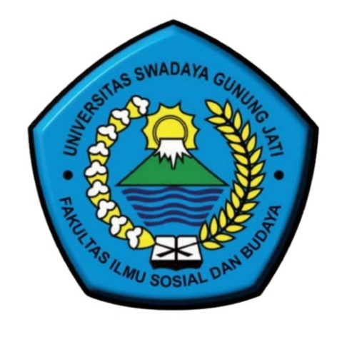
Disusun Oleh:
INCE MELIAWATI
NPM: 118100054

PROGRAM STUDI ILMU KOMUNIKASI
FAKULTAS ILMU SOSIAL DAN BUDAYA
UNIVERSITAS SWADAYA GUNUNG JATI
CIREBON
2022

